Жил-был старик да старуха; детей у них не было. Уж чего они ни делали, как ни молились богу, а старуха все не рожала. Раз пошел старик в лес за грибами; попадается ему дорогою старый дед.
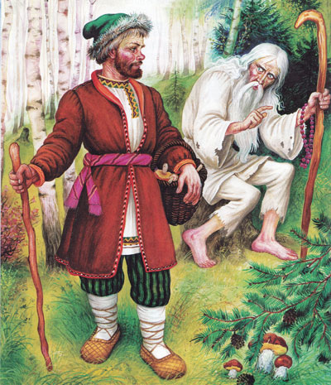
— Я знаю, — говорит, — что у тебя на мыслях; ты все об детях думаешь. Поди-ка по деревне, собери с каждого двора по яичку и посади на те яйца клушку; что будет, сам увидишь!
Старик воротился в деревню; в ихней деревне был сорок один двор; вот он обошел все дворы, собрал с каждого по яичку и посадил клушку на сорок одно яйцо.
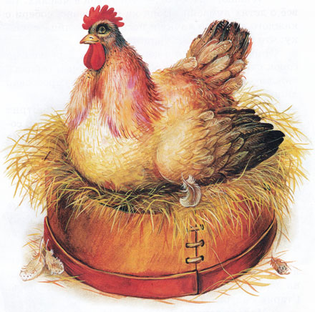
Прошло две недели, смотрит старик, смотрит и старуха, — а из тех яичек народились мальчики; сорок крепких, здоровеньких, а один не удался — хил да слаб! Стал старик давать мальчикам имена; всем дал, а последнему недостало имени.
— Ну, — говорит, — будь же ты Заморышек!
Растут у старика со старухою детки, растут не по дням, а по часам; выросли и стали работать, отцу с матерью помогать: сорок молодцев в поле возятся, а Заморышек дома управляется. Пришло время сенокосное; братья траву косили, стога ставили, поработали с неделю и вернулись на деревню; поели, что бог послал, и легли спать. Старик смотрит и говорит:
— Молодо-зелено! Едят много, спят крепко, а дела, поди, ничего не сделали!
— А ты прежде посмотри, батюшка! — отзывается Заморышек.
Старик снарядился и поехал в луга; глянул — сорок стогов сметано.
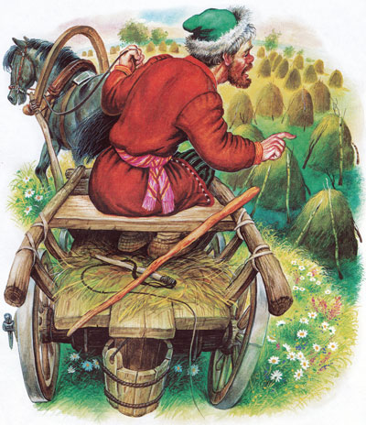
— Ай да молодцы ребята! Сколько за одну неделю накосили и в стога сметали.
На другой день старик опять собрался в луга, захотелось на свое добро полюбоваться; приехал — а одного стога как не бывало! Воротился домой и говорит:
— Ах, детки! Ведь один стог-то пропал.
— Ничего, батюшка! — отвечает Заморышек. — Мы этого вора поймаем; дай-ка мне сто рублев, а уж я дело сделаю.
Взял у отца сто рублев и пошел к кузнецу:
— Можешь ли сковать мне цепь, чтоб хватило с ног до головы обвить человека?
— Отчего не сковать!
— Смотри же, делай покрепче; коли цепь выдержит — сто рублев плачу, а коли лопнет — пропал твой труд!
Кузнец сковал железную цепь; Заморышек обвил ее вокруг себя, потянул — она и лопнула. Кузнец вдвое крепче сделал; ну, та годилась. Заморышек взял эту цепь, заплатил сто рублев и пошел сено караулить; сел под стог и дожидается.
Вот в самую полуночь поднялась погода, всколыхалось море, и выходит из морской глубины чудная кобылица, подбежала к первому стогу и принялась пожирать сено. Заморышек подскочил, обротал ее железной цепью и сел верхом. Стала его кобылица мыкать, по долам, по горам носить; нет, не в силах седока сбить!
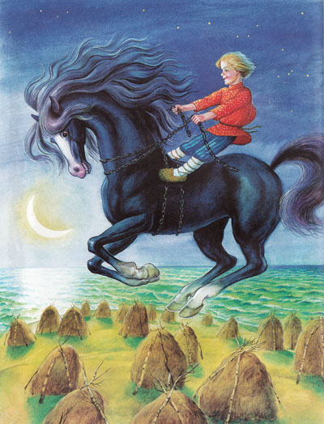
Остановилась она и говорит ему:
— Ну, добрый молодец, когда сумел ты усидеть на мне, то возьми-владей моими жеребятами.
Подбежала кобылица к синю морю и громко заржала; тут сине море всколыхалося, и вышли на берег сорок один жеребец; конь коня лучше! Весь свет изойди, нигде таких не найдешь!
Утром слышит старик на дворе ржанье, топот; что такое? А это его сынок Заморышек целый табун пригнал.
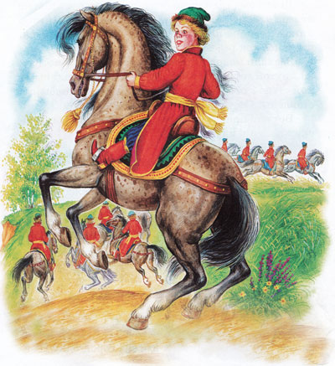
— Здорово, — говорит, — братцы! Теперь у всех у нас по коню есть; поедемте невест себе искать.
— Поедем!
Отец с матерью благословили их, и поехали братья в путь-дорогу далекую.
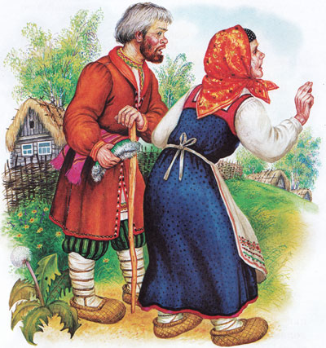
Долго они ездили по белому свету, да где столько невест найти? Порознь жениться не хочется, чтоб никому обидно не было; а какая мать похвалится, что у ней как раз сорок одна дочь народилась?
Заехали молодцы за тридевять земель; смотрят: на крутой горе стоят белокаменные палаты, высокой стеной обведены, у ворот железные столбы поставлены. Сосчитали — сорок один столб. Вот они привязали к тем столбам своих богатырских коней и идут на двор. Встречает их баба-яга:
— Ах вы, незваные-непрошеные! Как вы смели лошадей без спросу привязывать?
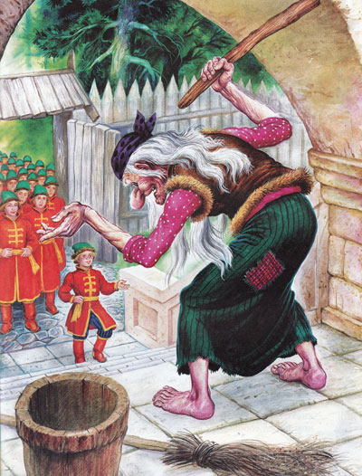
— Ну, старая, чего кричишь? Ты прежде напой-накорми, в баню своди, да после про вести и спрашивай.
Баба-яга накормила их, напоила, в баню сводила и стала спрашивать:
— Что, добрые молодцы, дела пытаете иль от дела лытаете?
— Дела пытаем, бабушка!
— Чего ж вам надобно?
— Да невест ищем.
— У меня есть дочери, — говорит баба-яга, бросилась в высокие терема и вывела сорок одну девицу.
Тут они сосватались, начали пить, гулять, свадьбы справлять. Вечером пошел Заморышек на своего коня посмотреть. Увидел его добрый конь и промолвил человеческим голосом:
— Смотри, хозяин! Как ляжете вы спать с молодыми женами, нарядите их в свои платья, а на себя наденьте женины; не то все пропадем!
Заморышек сказал это братьям; нарядили они молодых жен в свои платья, а сами оделись в женины и легли спать. Все заснули, только Заморышек глаз не смыкает. В самую полночь закричала баба-яга зычным голосом:
— Эй вы, слуги мои верные! Рубите незваным гостям буйны головы.
Прибежали слуги верные и отрубили буйны головы дочерям бабы-яги. Заморышек разбудил своих братьев и рассказал все, что было; взяли они отрубленные головы, воткнули на железные спицы кругом стены, потом оседлали коней и поехали наскоро.
Поутру встала баба-яга, глянула в окошечко — кругом стены торчат на спицах дочерние головы; страшно она озлобилась, приказала подать свой огненный щит, поскакала в погоню и начала палить щитом на все четыре стороны. Куда молодцам спрятаться? Впереди сине море, позади баба-яга — и жжет и палит!
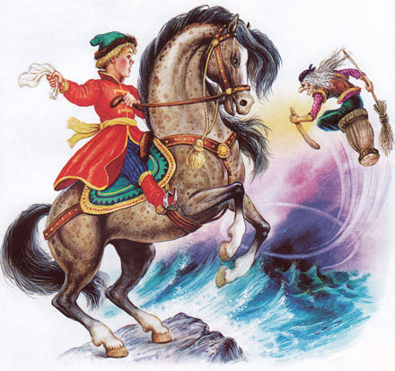
Помирать бы всем, да Заморышек догадлив был: не забыл он захватить у бабы-яги платочек, махнул тем платочком перед собою — и вдруг перекинулся мост через все сине море; переехали добрые молодцы на другую сторону. Заморышек махнул платочком в иную сторону — мост исчез, баба-яга воротилась назад, а братья домой поехали.

